Муниципальное бюджетное дошкольное образовательное учреждение

центр развития ребенка – детский сад № 13

муниципального образования

город Новороссийск

***Формирование творческого потенциала ребёнка***

***на музыкальных занятиях в ДОУ***

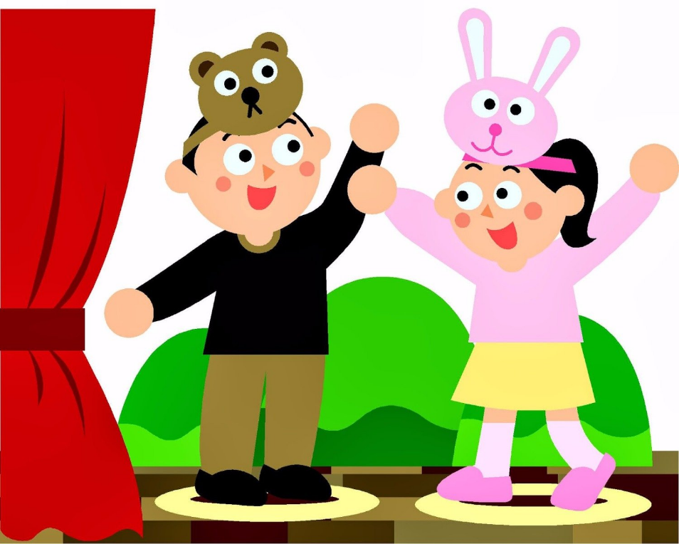

***Молочинская М.В. - музыкальный руководитель***

С самых ранних лет ребёнок стремится к творчеству. Поэтому очень важно создать в детском коллективе атмосферу свободного выражения чувств и мыслей, разбудить фантазию детей, попытаться максимально реализовать их способности. В душе каждого ребёнка таится желание свободной театрализованной игры, в которой он воспроизводит знакомые литературные сюжеты. Именно это активизирует его мышление, тренирует память и образное восприятие, развивает воображение и фантазию, совершенствует речь. А для развития выразительной речи просто необходимо создание условий, в которых каждый ребёнок мог бы передать свои эмоции, чувства, желания и взгляды как в обычном разговоре, так и публично, не стесняясь слушателей. Огромную помощь в этом оказывает театрализованная деятельность.

Театрализованная деятельность в детском саду организационно может пронизывать все режимные моменты: включаться в учебную деятельность, в совместную деятельность, в свободное время, осуществляться в самостоятельной деятельности детей.

Театрализованная деятельность может быть органично включена в работу различных студий; продукты театрализованной деятельности (инсценировки, драматизации, спектакли, все виды театров и др.), могут вноситься в содержание праздников и развлечений.

Во время занятий музыкальный руководитель или педагог включает театрализованную игру как игровой приём и форму обучения детей. В образовательную деятельность вводятся персонажи, которые помогают детям усвоить те или иные знания, умения и навыки. Игровые приёмы позволяют более доступно объяснить детям тот или иной материал; привлекают своей ненавязчивостью, отсутствием жёсткой регламентации деятельности, излишней сухости в изложении материала.

Игровая форма проведения занятий способствует раскрепощению ребёнка, созданию атмосферы свободы и игры. Вместе с тем игра, используемая на занятиях, является по большей своей части дидактической, то есть обучающей игрой и не может заменить самостоятельную игру детей в плане того воспитательного и развивающего эффекта, который она даёт. Поэтому исследователи считают недопустимым стирание граней между самостоятельной и обучающей игрой: для каждой из них определено своё место и значение в жизни ребёнка.

**СОВМЕСТНАЯ ДЕЯТЕЛЬНОСТЬ ПЕДАГОГА И РЕБЁНКА**

Сюда включают в себя игровые ситуации прогулок, организация игр в игровых комнатах, чтение художественной литературы с последующим обыгрыванием сюжетных эпизодов в течении дня, игры-рисования на свободную тему, строительные игры с драматизацией. Все указанные виды игровой деятельности влияют на самостоятельную игру детей, являются толчком для творческой мысли, идеи, требующей воплощения.

**ТЕАТРАЛИЗАЦИЯ В САМОСТОЯТЕЛЬНОЙ ДЕЯТЕЛЬНОСТИ РЕБЕНКА**

Известно, что самостоятельная игра дошкольников возникает под воздействием впечатлений, полученных из окружающей среды. Большое впечатление на детей оказывают праздники и развлечения. Яркие впечатления, бурные эмоции, чувства и переживания толкают детей как на немедленное, так и отсроченное во времени воплощение в игре увиденного. Яркие сюжеты, игры, хороводы, усвоенные в совместной деятельности детей и педагога, в играх-занятиях, также способствуют возникновению самостоятельной театрализованной игры детей. На прогулке предоставляются большие возможности для игрового развития детей. Здесь инициатива детей не сковывается регламентирующей обстановкой. Детям предоставлены свобода передвижения, пространство для театрализации, возможность пользоваться атрибутикой.

Воспитательные возможности театрализованной деятельности огромны: её тематика не ограничена и может удовлетворить любые интересы и желания ребёнка.

**СОДЕРЖАНИЕ ТЕАТРАЛИЗОВАННОЙ ДЕЯТЕЛЬНОСТИ:**

1. Просмотр кукольных спектаклей и беседы по ним;

2. Игры-драматизации;

3. Разыгрывания разнообразных сказок и инсценировок;

4. Упражнения по дикции (артикуляционные гимнастики)

5. Игры-превращения ("учись владеть своим телом");

6. Пальчиковый игротренинг для развития моторики рук, необходимой для свободного кукловождения;

Из многообразия средств выразительности в детском саду рекомендуется:

Во второй младшей группе - формировать у детей простейшие образно-выразительные умения (уметь имитировать характерные движения сказочных животных). Обучать простейшим приёмам управления куклами настольного театра. Можно предложить придумать ребёнку небольшую историю, происходящую с игрушками, чтобы ребёнок мог сам сочинить диалоги, найти выразительные интонации. Основу для пополнения художественных впечатлений составляет также чтение детской литературы.

В средней группе - обучать элементам художественно-образных выразительных средств (интонации, мимике и пантомиме). Знакомство с театральной ширмой, новые для них видом кукол. Кукольный спектакль следует объединить с театральной игрой. Неуверенные в себе дети, чаще всего предпочитают кукольный театр, так как его необходимый атрибут-ширма, за которую ребёнок стремится спрятаться от зрителя. Ребята преодолевшие робость, обычно участвуют в инсценировке как актёры драматического театра. При этом они, наблюдая друг за другом, обогащают свой личный опыт. Сюжетно-ролевая игра занимает ведущее место в жизни 3-4 лет.

В старшей группе - все дети уже активно участвуют в театрализованных играх и драматизациях. Знакомятся с театром марионеток и "живой руки". В этом возрасте дети уже совершенствуют исполнительские умения в создании художественного образа, используя игровые, песенные и танцевальные импровизации. Педагог активно поддерживает желание детей участвовать в праздниках и развлечениях, используя умения и навыки, приобретённые на занятиях и в самостоятельной деятельности.

В подготовительной группе - развивается творческая самостоятельность детей, побуждая передавать настроение, характер музыки пластикой своего тела, движениями театральных кукол, создавая яркий образ героя. Педагог поддерживает стремление детей самостоятельно искать выразительные средства для создания образа персонажа, используя движения, позу, мимику, жест, речевую интонацию.

Особое внимание в театрализованной деятельности следует обратить внимание предметно пространственной среде. Среда является одним из основных средств развития личности ребёнка, источником его индивидуальных знаний и социального опыта. Причём предметно-пространственная среда не только должна обеспечивать совместную театрализованную деятельность детей, но и являться основой самостоятельного творчества каждого ребёнка, своеобразной формой его самообразования. Поэтому при проектировании предметно-пространственной среды, обеспечивающей театрализованную деятельность детей, следует учитывать:

- индивидуальные социально-психологические особенности ребёнка;

- особенности его эмоционально-личностного развития;

- интересы, склонности, предпочтения и потребности;

- возрастные и полоролевые особенности.

Нужно стремиться создать такую атмосферу, среду для детей, чтобы они всегда с огромным желанием играли и постигали удивительный, волшебный мир. Мир, название которому - театр!И именно театрализованная деятельность позволяет решать многие педагогические задачи, касающиеся формирования выразительности речи ребёнка, интеллектуального и художественно-эстетического воспитания. Она - неисчерпаемый источник развития чувств, переживаний и эмоциональных открытий, способ приобщения к духовному богатству. В результате ребёнок познаёт мир умом и сердцем, выражая своё отношение к добру и злу, познаёт радость, связанную с преодолением трудностей общения, неуверенности в себе.